贺兰县教育体育局（ ）
通知

关于组织参加全区青少年电子信息智能

创新大赛的通知

各中小学校：
根据《自治区教育厅办公室关于举办2019全国青少年电子信息智能创新大赛宁夏赛区比赛的通知》（宁教办函〔2019〕135号）精神，决定组织我县中小学参加此次电子信息智能创新大赛活动，现就有关事项通知如下：
一、请各学校认真查阅活动指南，组织发动中小学生参加此项活动，将此项活动作为提升中小学生动手能力、实践技能和创新素养的重要抓手。（活动指南请辅导老师关注“全国青少年电子信息科普创新服务平台”查询）
二、本次活动分为两大类别共四个项目，比赛时间暂定是11月2-3日，全县各中小学校必须组织学生至少参加一个项目的比赛，并力争取得好成绩。
三、各校须按要求于2019年9月28日前将参赛报名表发至官方邮箱nxcxds@163.com，并同时报县教体局helanedu@126.com备存。
四、联系方式
宁夏赛区联系人及电话：吕老师 马老师 0951-8520673
县教育体育局联系人及电话：马学军 0951-8081272

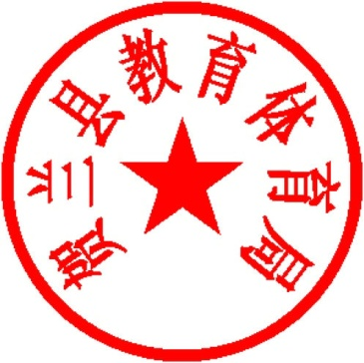
附件：自治区教育厅办公室关于举办2019全国青少年电子信息智能创新大赛宁夏赛区比赛的通知

贺兰县教育体育局
2019年9月17日

（此件公开发布）

